**Lista de Exercícios**

**Estruturas de Repetição**

1. Um determinado funcionário foi contratado em 2017, com salário inicial de R$ 1.000,00.

No ano seguinte, 2018, ele recebeu um aumento de 1.5% sobre seu salário inicial.

A partir de então, a cada ano, ele recebeu um aumento salarial equivalente ao dobro do percentual do ano anterior.

Faça um programa que determine o salário atual desse funcionário (2024)

Utilize os comandos WHILE, DO-WHILE e FOR para o mesmo algoritmo.

1. Faça um programa que receba 5 (cinco) números, entre 0 e 100. A partir desses números, calcule e mostre:
2. A soma dos números digitados;
3. A média dos números digitados;
4. O maior número digitado;
5. O menor número digitado;
6. A média dos números pares;
7. A percentagem dos números pares entre os números digitados.
8. A partir da entrada de um número inteiro qualquer, apresentar o total da soma dos números inteiros de zero (0) até esse número da seguinte forma:

0+1+2+3+4... = (somatório total)

1. Apresentar todos os números divisíveis por 4 que sejam menores que 100. Depois, trocar o número 4 por um número qualquer a ser digitado.
2. Apresentar o resultado fatorial e o resultado do primordial de um número entre 1 e 50. (considere os números primos desta faixa.

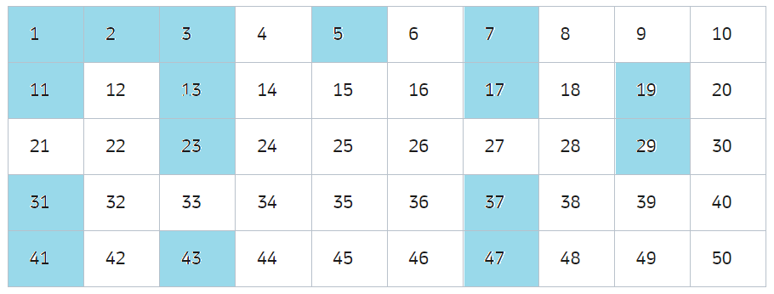

**Tabela de números primos entre 0 e 50**